§6.2反常积分判敛法
复习：
- 反常积分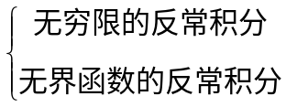
2．积分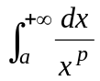当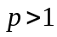时收敛；当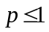时发散。
3. 积分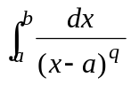及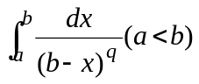当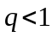时收敛；当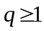时发散。

6.2.1无穷区间反常积分判敛法
定理1(比较判别法)
设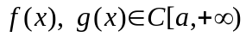，且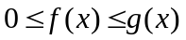（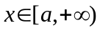），
则（1）当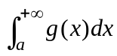收敛时，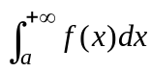也收敛；
（2）当发散时，也发散。
证明：设收敛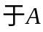，∵，
∴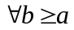，有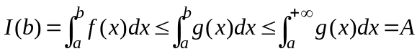
∵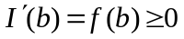，∴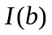单调不减且有上界，
故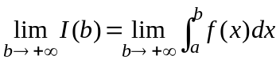存在，即收敛。
（2）用反证法由（1）即得。

例1．判别反常积分的敛散性：
（1）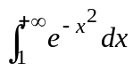
解：∵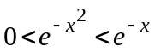，而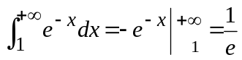，∴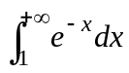收敛，
故也收敛，
（2）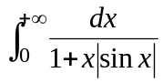
解：∵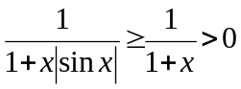，而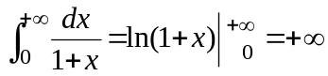，
∴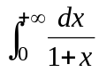发散，故也发散。
由于反常积分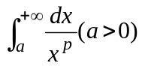当时收敛；当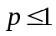时发散。因此在定理1中取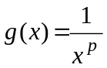，即可得反常积分的极限判别法。

定理2(极限判别法)
设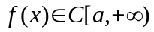，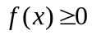，且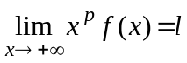，则当
（1）当，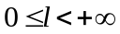时，收敛；
（2）当，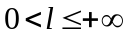时，发散。

例2．判别下列反常积分的敛散性：
（1）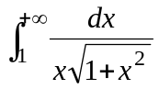
解：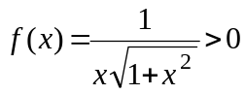，
∵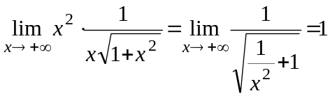，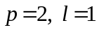，∴收敛。
（2）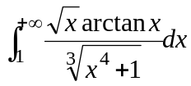
解：∵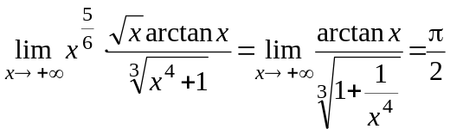，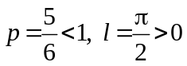，
∴发散。
（3）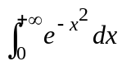
解：∵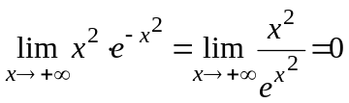，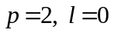， ∴收敛
称为概率积分，利用重积分的知识可得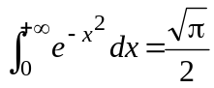。

注意：比较法和极限法只有在被积函数非负的条件下才能使用。
当反常积分的被积函数在所讨论的区间上可取正值也可取负值时，可引进绝对收敛的概念.
定理3 设，
若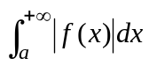收敛，则也收敛。

例3．判别反常积分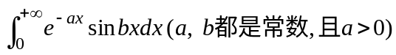的敛散性。
解：∵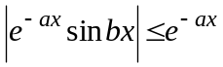，而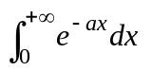收敛，
∴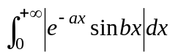收敛，从而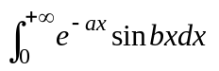收敛。

6.2.2被积函数有无穷型间断点的反常积分的判敛法
定理4（比较判别法）
设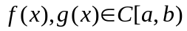， 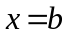为无穷型间断点，且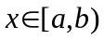时，，
则（1）当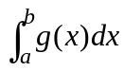收敛时，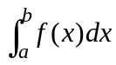也收敛；
（2）当发散时，也发散。

定理5（极限判别法）
设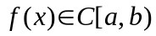， ，为无穷型间断点，且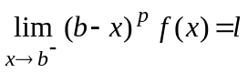，则（1）当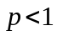，时，收敛；
（2）当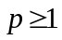，时，发散。

若为无穷型间断点，相应的极限式为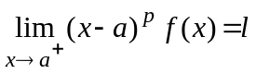。

例4．判别下列反常积分的敛散性：
（1）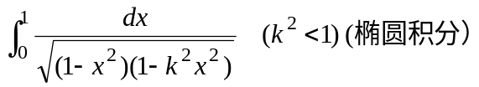
解：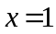是瑕点。
∵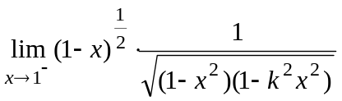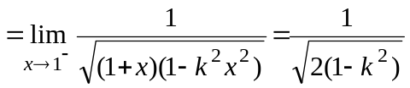，
（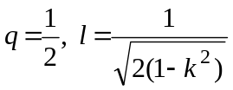），
∴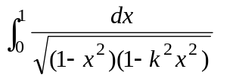收敛。
（2）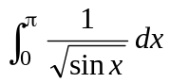
解：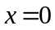和是瑕点，为此讨论下面两个反常积分
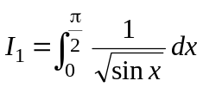和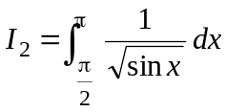的敛散性。
∵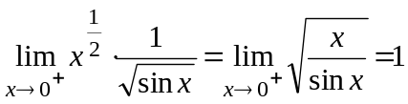，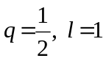，∴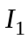收敛。
∵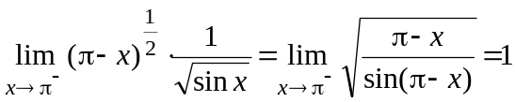，，∴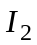收敛。
故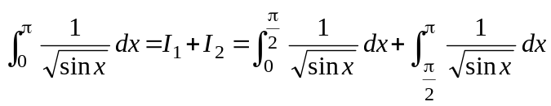收敛。
当反常积分的被积函数在所讨论的区间上可取正值也可取负值时，可引进绝对收敛的概念.
（3）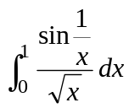
解：∵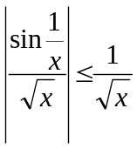，而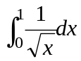（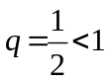）收敛，
∴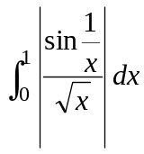，从而收敛。
例5．判别反常积分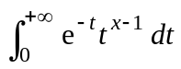的敛散性。
解：此积分的积分区间为无穷区间，又当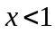时，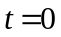是被积函数的瑕点。
为此分别讨论下列两个积分
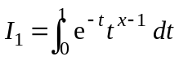，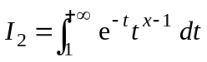，
先讨论的敛散性。
①当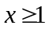时，是常义积分，收敛的；
∵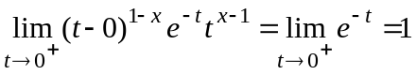，
②当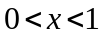时，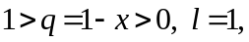
∴收敛。
③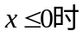，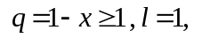∴发散。
再讨论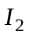的敛散性。
∵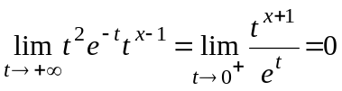，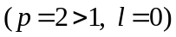，
∴收敛。
综上可知，反常积分，当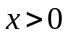时收敛；当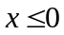时发散。

6.2.3 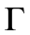函数
1. 函数的定义
函数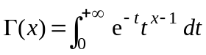，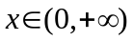称为伽马函数。
2．函数的递推公式 ：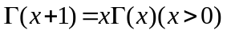
证明：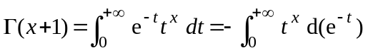
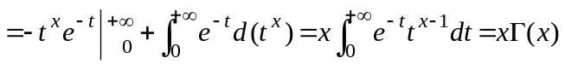。
当为正整数时，有
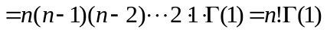，
而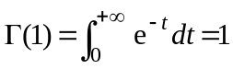，
故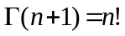。
3．函数的定义域的扩充
当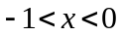，即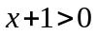时，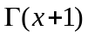有定义，从而定义
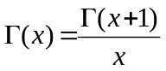，，
当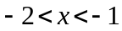，即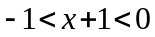时，有定义， 再定义
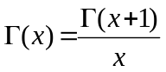，，
依次类推，可将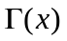的定义域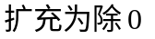与负整数之外的一切实数，即
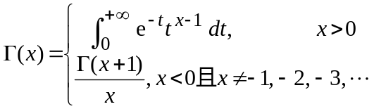

4．函数的其它形式
在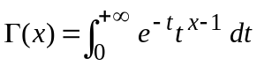中，令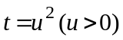，则得函数的另一种形式：
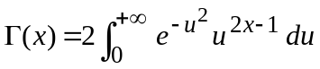。
若在上式中令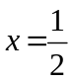，则得 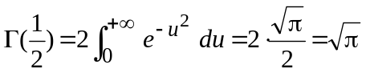。

例6．用函数表示下列积分：
（1）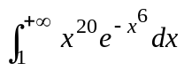
解：令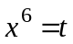，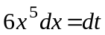，
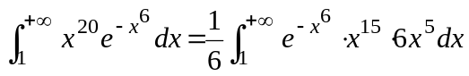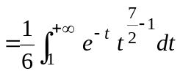
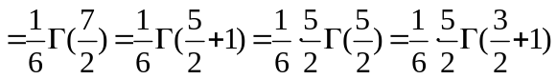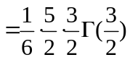
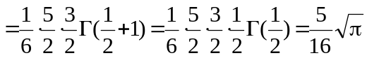。

（2）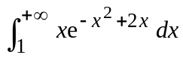
解：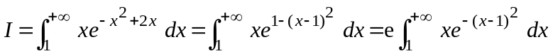
令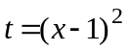，则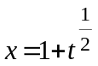，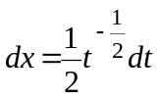，
则

